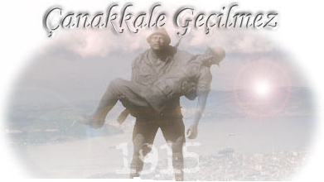

Gürleyen top sesleri Mehmetçiğin sesidir.
Çanakkale ulusun bütünleştiği yerdir.
Denizde Nusrat’ımız, karada bataryalar,
Hamidiye atışta,birde Mesudiye var.
Düşmana yok verecek bir karış toprağımız,
Anadolu bizimdir dalgalan bayrağımız.
Conkbayırı, Kilitbahir, hele Anafartalar,
Tarih sayfalarına yeni bir destan yazar.
Korkumuz yok, birleşsin gelsin yeni ordular,
Atatürk’ün izinde yenilmez Mehmetçik var…
Düşmana yok verecek bir karış toprağımız,
Anadolu bizimdir dalgalan bayrağımız.
Çanakkale köpürür düşmana geçit vermez.
Bu toprağın üstüne başka bayrak dikilmez.
Öyle bir zafer ki bu asırlarca silinmez.
Haykırır tüm ulusum ÇANAKKALE GEÇİLMEZ.
Fazıl Hüsnü DAĞLARCA

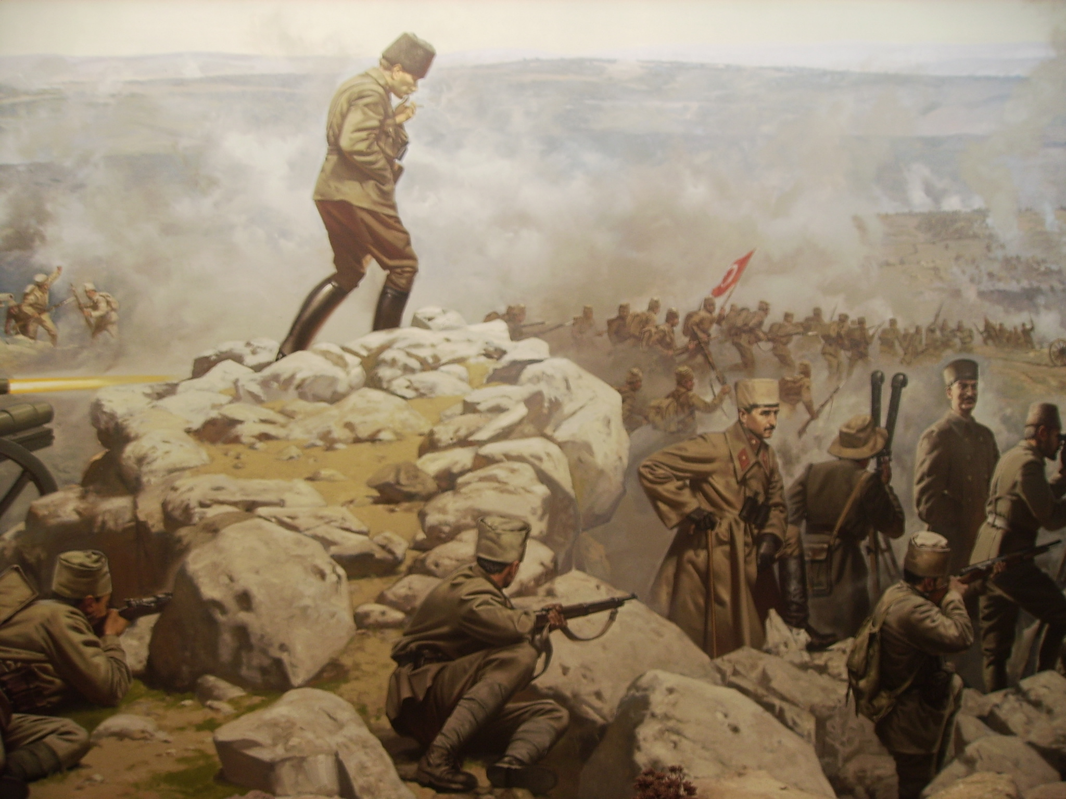

ÇANAKKALE DESTANI
Yıl 1915
18′indeyiz Martın.
Kendine gel biraz!
Pek tekin değildi Çanakkale’nin suyu,
Geçilmez bu boğaz…
Geçilmez bu boğaz…
Bizi
Ne topun yıldırır,
Ne kurşunun.
Çünkü artık
Başladı cengimiz.
Er meydanında bulunmaz dengimiz…
Sen misin Mustafa Kemal’im ileri diyen?
İşte fırladık siperden.
Sırtına yüklenmiş kahraman
Seyit 276 kiloluk mermiyi,

Koşuyor bataryasına ateşler içinden.
Bu mermi denizlere gömecek Elizabet’i Buvet’i…
Yanıyor bugün Anafartalar yanıyor,
Denizler yanıyor,
Dağlar yanıyor.
Zafer bizimdir artık
Düşman zırhlıları batıyor…
Türk’üm,
Muzaffer olarak doğmuşuz bir kere.
Bir karış toprak uğruna Kimimiz şehit oluruz.
Kimimiz gazi.
Hiç değişmez bu yazı.
Dünyada her yer geçilir belki
Lâkin geçilmez Çanakkale Boğazı..
Fahri ERSAVAŞ

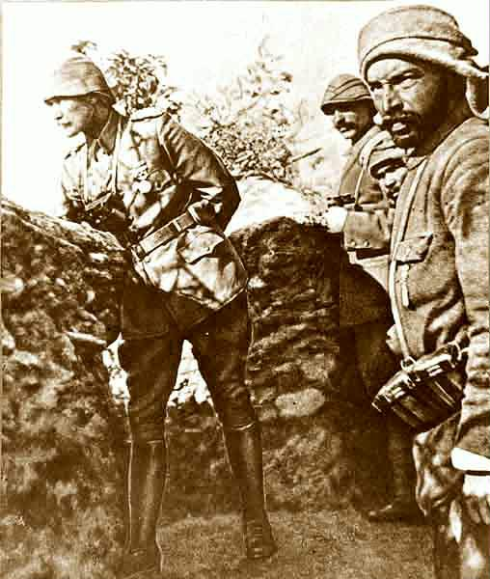
ÇANAKKALE ŞEHİTLERİ
Bomba şimşekleri beyninden inip her siperin
Sönüyor göğsünün üstünde o arslan neferin.
Ölüm indirmede gökler, ölü püskürmede yer,
O ne müthiş tipidir, savrulur enkazı beşer.
Boşanır sırtlara, vadilere, sağnak sağnak.
Kafa göz, gövde, bacak, kol, çene, parmak, el ayak
Vurulup, tertemiz alnından, uzanmış yatıyor,
Bir hilal uğruna yarap ne güneşler batıyor.
Ey bu topraklar için toprağa düşmüş asker
Gökten ecdat inerek öpse o pak alnı değer.
Sana dar gelmeyecek makberi kimler kazsın?
Gömelim gel seni tarihe desem sığmazsın.
Mehmet Akif ERSOY

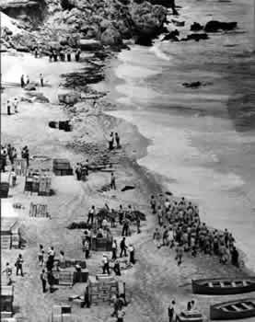
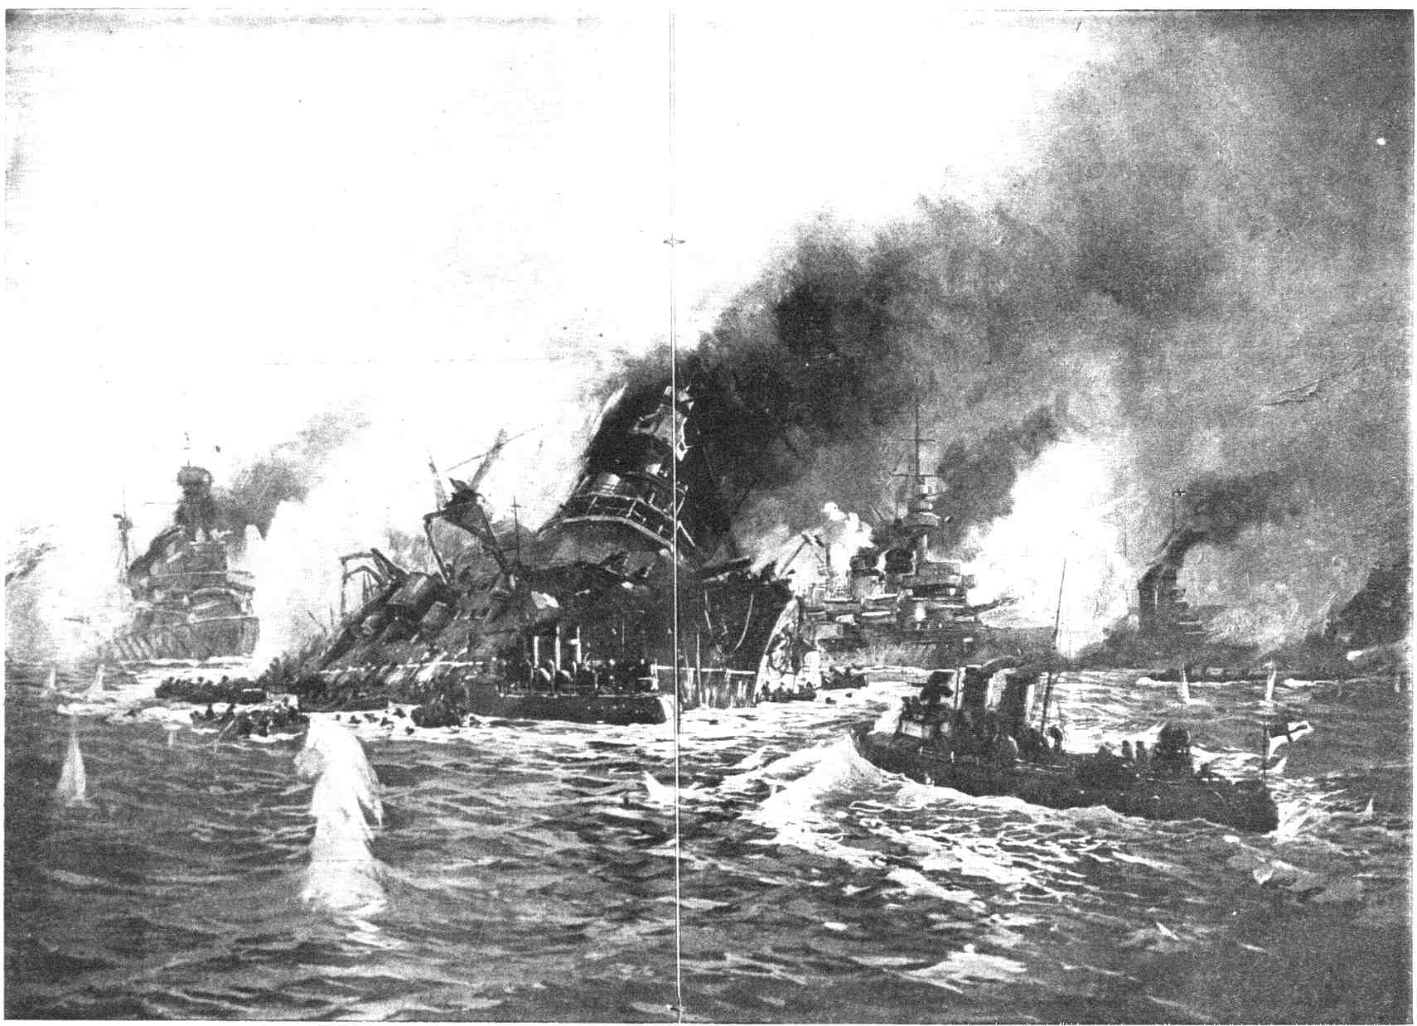
ZAFER TÜRKÜSÜ
Yaşamaz ölümü göze almayan,
Zafer, göz yummadan koşana gider. Bayrağa kanının alı çalmayan,
Gözyaşı boşana boşana gider!
Kazanmak istersen sen de zaferi, Gürleyen sesinle doldur gökleri,
Zafer dedikleri kahraman peri, Susandan kaçar da coşana gider.
Bu yolda herkes bir, ey delikanlı,
Diriler şerefli, ölüler şanlı!
Yurt için dövüşen başı dumanlı,
Her zaman bu şandan, o şana gider.
Faruk Nafiz ÇAMLIBEL

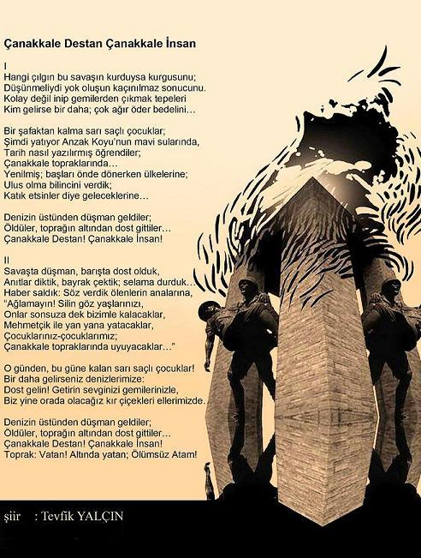

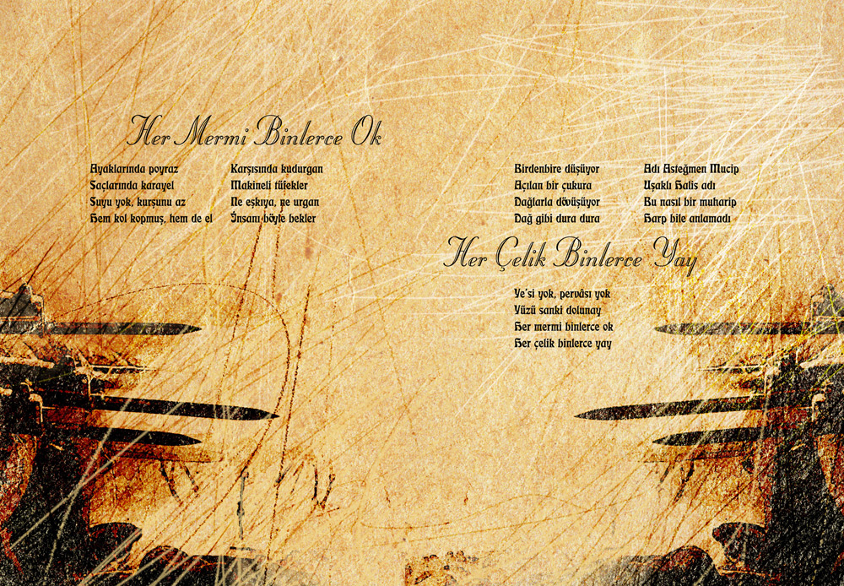

ÇANAKKALE ŞEHİTLERİNE

Şu Boğaz harbi nedir? Var mı ki dünyâda eşi?
En kesif orduların yükleniyor dördü beşi.
-Tepeden yol bularak geçmek için Marmara’ya-
Kaç donanmayla sarılmış ufacık bir karaya.
Ne hayâsızca tehaşşüd ki ufuklar kapalı!
Nerde-gösterdiği vahşetle 'bu: bir Avrupalı'
Dedirir-Yırtıcı, his yoksulu, sırtlan kümesi,
Varsa gelmiş, açılıp mahbesi, yâhud kafesi!
Eski Dünyâ, yeni Dünyâ, bütün akvâm-ı beşer,
Kaynıyor kum gibi, mahşer mi, hakikat mahşer.
Yedi iklimi cihânın duruyor karşında,
Avusturalya'yla beraber bakıyorsun: Kanada!
Çehreler başka, lisanlar, deriler rengârenk:
Sâde bir hâdise var ortada: Vahşetler denk.
Kimi Hindû, kimi yamyam, kimi bilmem ne belâ...
Hani, tâuna da züldür bu rezil istilâ!
Ah o yirminci asır yok mu, o mahlûk-i asil,
Ne kadar gözdesi mevcûd ise hakkıyle, sefil,
Kustu Mehmedciğin aylarca durup karşısına;
Döktü karnındaki esrârı hayâsızcasına.
Maske yırtılmasa hâlâ bize âfetti o yüz...
Medeniyyet denilen kahbe, hakikat, yüzsüz.
Sonra mel'undaki tahribe müvekkel esbâb,
Öyle müdhiş ki: Eder her biri bir mülkü harâb.

Öteden sâikalar parçalıyor âfâkı;
Beriden zelzeleler kaldırıyor a'mâkı;
Bomba şimşekleri beyninden inip her siperin;
Sönüyor göğsünün üstünde o arslan neferin.
Yerin altında cehennem gibi binlerce lağam,
Atılan her lağamın yaktığı: Yüzlerce adam.
Ölüm indirmede gökler, ölü püskürmede yer;
O ne müdhiş tipidir: Savrulur enkaaz-ı beşer...
Kafa, göz, gövde, bacak, kol, çene, parmak, el, ayak,
Boşanır sırtlara vâdilere, sağnak sağnak.
Saçıyor zırha bürünmüş de o nâmerd eller,
Yıldırım yaylımı tûfanlar, alevden seller.
Veriyor yangını, durmuş da açık sinelere,
Sürü halinde gezerken sayısız teyyâre.
Top tüfekten daha sık, gülle yağan mermiler...
Kahraman orduyu seyret ki bu tehdide güler!
Ne çelik tabyalar ister, ne siner hasmından;
Alınır kal'â mı göğsündeki kat kat iman?
Hangi kuvvet onu, hâşâ, edecek kahrına râm?
Çünkü te'sis-i İlahi o metin istihkâm.

Sarılır, indirilir mevki-i müstahkemler,
Beşerin azmini tevkif edemez sun'-i beşer;
Bu göğüslerse Hudâ'nın ebedi serhaddi;
'O benim sun'-i bedi'im, onu çiğnetme' dedi.
Asım'ın nesli...diyordum ya...nesilmiş gerçek:
İşte çiğnetmedi nâmusunu, çiğnetmiyecek.
Şühedâ gövdesi, bir baksana, dağlar, taşlar...
O, rükû olmasa, dünyâda eğilmez başlar,
Vurulup tertemiz alnından, uzanmış yatıyor,
Bir hilâl uğruna, yâ Rab, ne güneşler batıyor!
Ey, bu topraklar için toprağa düşmüş asker!
Gökten ecdâd inerek öpse o pâk alnı değer.
Ne büyüksün ki kanın kurtarıyor tevhidi...
Bedr'in arslanları ancak, bu kadar şanlı idi.
Sana dar gelmiyecek makberi kimler kazsın?
'Gömelim gel seni tarihe' desem, sığmazsın.
Herc ü merc ettiğin edvâra da yetmez o kitâb...
Seni ancak ebediyyetler eder istiâb.
'Bu, taşındır' diyerek Kâ'be'yi diksem başına;
Ruhumun vahyini duysam da geçirsem taşına;
Sonra gök kubbeyi alsam da, ridâ namıyle,
Kanayan lâhdine çeksem bütün ecrâmıyle;
Mor bulutlarla açık türbene çatsam da tavan,
Yedi kandilli Süreyyâ'yı uzatsam oradan;
Sen bu âvizenin altında, bürünmüş kanına,
Uzanırken, gece mehtâbı getirsem yanına,
Türbedârın gibi tâ fecre kadar bekletsem;
Gündüzün fecr ile âvizeni lebriz etsem;
Tüllenen mağribi, akşamları sarsam yarana...
Yine bir şey yapabildim diyemem hâtırana.
Sen ki, son ehl-i salibin kırarak savletini,
Şarkın en sevgili sultânı Salâhaddin'i,
Kılıç Arslan gibi iclâline ettin hayran...
Sen ki, İslam'ı kuşatmış, boğuyorken hüsran,
O demir çenberi göğsünde kırıp parçaladın;
Sen ki, rûhunla beraber gezer ecrâmı adın;
Sen ki, a'sâra gömülsen taşacaksın...Heyhât,
Sana gelmez bu ufuklar, seni almaz bu cihât...
Ey şehid oğlu şehid, isteme benden makber,
Sana âğûşunu açmış duruyor Peygamber.

Mehmet Akif Ersoy



